Лекція 7

Тема: Мозок і психіка

План:

Загальна будова та функції нервової системи.

Мозок як фізіологічний орган

Мозок як орган психіки

Співвідношення психічних і фізіологічних процесів та явищ

1. Загальна будова та функції нервової системи
Усі живі організми взаємодіють з навколишнім середовищем завдяки нервовій системі. Коротко визначимо головні поняття.
Нервова система - це сукупність утворень (рецептори, нерви, ганглії, мозок) у тварин та людини, яка здійснює сприймання подразників, що впливають на організм, а також проведення та обробку збудження, що виникає, формування відповідних пристосувальних реакцій, регуляцію та координацію всіх функцій організму в його постійній взаємодії із зовнішнім середовищем.
Рецептор (лат. receptor - той, що приймає) — спеціальне чуттєве утворення у тварин та людини, яке сприймає та перетворює подразнення із зовнішнього та внутрішнього середовища в специфічну активність нервової системи.
Нерв (лат. nervus, гр. neuron — жила) — відростки нервової тканини, що з'єднують мозок та нервові вузли з іншими тканинами та органами тіла й утворюються з нервових волокон.
Ганглії (гр. ganglion - вузол) - нервовий вузол, скупчення тіл та відростків нейронів. Вони здійснюють переробку та синтез нервових імпульсів. У безхребетних ганглії виконують функції центральної нервової системи, а у хребетних розрізняють вегетативні (симпатичні та парасимпатичні) та соматосенсорні (спинно- та черепномозкові) ганглії, які розташовані по ходу периферичних нервів та у стінках внутрішніх органів. Базальними гангліями називають також ядра головного мозку.
Мозок - центральний відділ нервової системи у тварин та людини, що забезпечує регуляцію всіх життєвих функцій організму, у тому числі й вищу нервову діяльність, а в людини також психічні функції, включаючи мислення.
У процесі життєдіяльності людини нервова система здійснює необхідний зв'язок організму з навколишнім світом, взаємозв'язок у роботі внутрішніх органів та координацію між різними відділами самої нервової системи. Завдяки діяльності нервової системи організм людини розглядається як складна саморегулююча система, про що І.П.Павлов писав так: „Людина є, звичайно, система (грубо кажучи - машина), як і будь-яка інша в природі, що підпорядковується невідворотним і єдиним для всієї природи законам; але система, у горизонті нашого сучасного наукового бачення, єдина за найвищим саморегулюванням".
У людини нервова система складається з трьох відділів—центрального, периферичного та вегетативного.
Центральна нервова система (ЦНС) — основний відділ нервової системи тварин та людини, виконує регулюючу функцію і в людини складається з головного та спинного мозку.
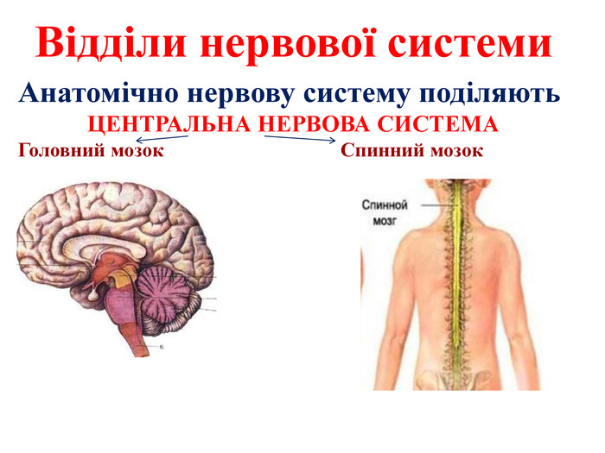
Периферична нервова система — частина нервової системи представлена нервами, що з'єднують ЦНС із сенсорними органами, рецепторами та афекторами (м'язами та залозами) та об'єднує їх у взаємодії.
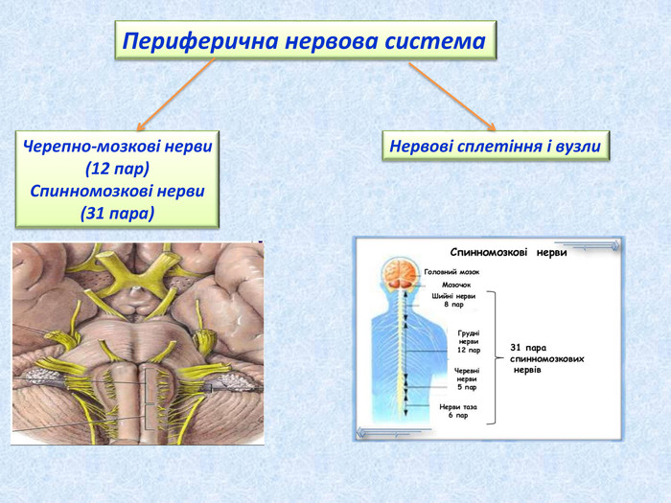Вегетативна (автономна) нервова система (ВНС) — частина нервової системи, що регулює діяльність органів кровообігу, дихання, травлення, виділення, розмноження, а також обміну речовин. Відіграє провідну роль у підтриманні сталості внутрішнього середовища організму та пристосувальних реакцій усіх хребетних.

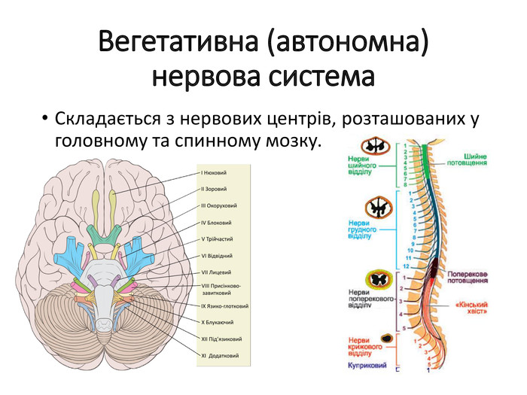

Анатомічно і функціонально вегетативна нервова система розділяється на симпатичну (СНС), парасимпатичну (ПНС) і метасимпатичну (МНС) нервові системи. Симпатичні та парасимпатичні центри здійснюють цілісне реагування організму на різні впливи, а також підтримують, відповідно до вимог, інтенсивність основних життєвих процесів. Парасимпатичні нерви виходять із середнього та продовгуватого мозку, а також з крижів. Симпатичні нерви виходять із спинного мозку на рівні першого грудного — четвертого поперекового сегментів.

ЗАПАМ’ЯТАЙТЕ! Особливостями іннервації, яку здійснюють симпатична і парасимпатична частини вегетативної (автономної) нервової системи, є те, що вона здійснюється за участі двох нейронів. Тіло одного з них (першого) входить до складу нервових центрів центральної нервової системи, тіло другого - за її межами.
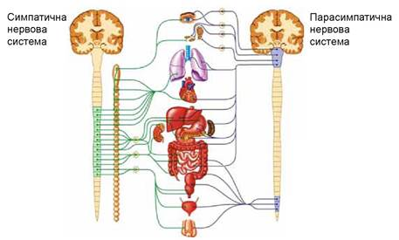
До МНС відносять комплекс мікроганглій, розташованих у стінках внутрішніх органів, що мають рухову активність (травний тракт, серце, сечогінник).
Більшість внутрішніх органів мають подвійну, а то й потрійну іннервацію (СНС, ПНС, МНС).
Основним структурним компонентом нервової системи є нервова клітина з відростками або волокнами, яку в 1891 році німецький анатом В.Вальдейєр назвав нейроном. Нейрон — це протоплазматичне тіло діаметром 0.005-0.05 мм з ядром, безліччю коротких відростків (дендритів) та одним-двома довгими відростками (аксонами). Аксон може досягати довжини до 1 м у нервах кінцівок людини.
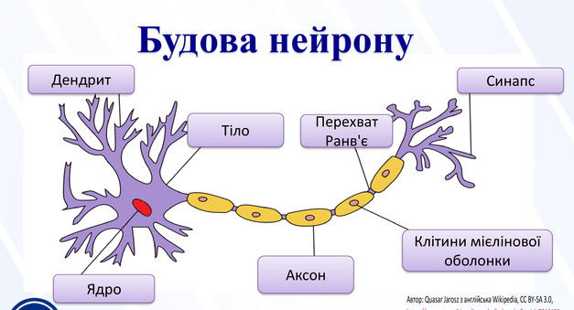

Специфічна функція нейрона полягає у здатності приходити під впливом різних подразників до особливого діяльного стану - нервового збудження, що характеризується складними електрохімічними процесами у цитоплазмі з ядром, мембраною та їх більш дрібними структурними елементами.
Процес збудження поширюється по нервових волокнах із швидкістю від 0,5 до 100 м/с і більше (залежно від типу нейрона та товщини нервового волокна). Як правило, збудження спрямоване від дендритів до тіла клітини, а від неї — вздовж аксона до кінцевих його розгалужень.
Окремі нейрони з'єднуються один з одним через складні контактні механізми — синапси, які можуть бути аксодендритними (коли розгалуження аксонів одного нейрона контактують з дендритами інших) або аксосоматичними (коли ці контакти знаходяться на самому тілі клітини).
Вважається, що в процесі індивідуального досвіду або научіння у високоорганізованих тварин та людини утворюються нові функціональні з'єднання між нейронами вищих відділів мозку.
Загальна кількість нейронів у нервовій системі дуже велика-більше 10 мільярдів, а число синапсів у багато разів більше, оскільки на одному нейроні можуть мати закінчення сотні та тисячі волокон від інших нервових клітин. У периферичній нервовій системі домінують нейрони з довгими аксонами, а в центральній - так звані мультиполярні клітини з багатьма відростками.
Основні функції нервової системи полягають у здійсненні зв'язку всіх частин організму одна з одною (нижча нервова діяльність) та всього організму в цілому з варіативним навколишнім середовищем (вища нервова діяльність, психіка). Ось чому центральна нервова система як апарат управління організмом пов'язана доцентровими (чуттєвими) та відцентровими (руховими) нервами, по-перше, з усіма внутрішніми органами, по-друге, зі всіма м'язами та залозами зовнішньої секреції та, по-третє, зі всіма органами чуття, або рецепторами.
Рецептори — це апарати, що сприймають впливи зовнішнього середовища. До вищих рецепторів належать колбочки та палички сітківки ока, котрі сприймають складні світлові подразнення та кортієвий орган равлика вуха, який реагує на розмаїття звуків. Далі йдуть органи нюху та смаку, вібраційної та тактильної чутливості, болю, температурні рецептори. Особливе місце займають так звані інтеро- та пропріорецептори, що сприймають сигнали від внутрішніх органів, працюючих м'язів, сухожиль та суглобів, а також від органів рівноваги.
Усі ці спеціалізовані апарати передають до мозку завдяки аферентним (висхідним) нервам різноманітні зовнішні та внутрішні подразнення. Від ЦНС еферентними (низхідними) нервами передаються імпульси збудження до всіх внутрішніх органів і скелетної мускулатури.
Уся нервова система працює за принципом рефлексу, тобто відображувальної дії. Це означає, що різні види енергії, наприклад, світло, звук, хімічні агенти, діючи на рецепторні механізми, викликають у них процес збудження. За доцентровими (аферентними) нервами це збудження передається у спинний або головний мозок, де завдяки складним центральним процесам воно переключається на відцентрові нерви й приводить у діяльнісний стан відповідні органи — м'язи та залози.
Таким чином, рефлекс — це відповідна реакція організму на подразники рецепторів або органів чуття, які здійснюються за участю нервової системи. Нервовий шлях, який складається з відцентрових та доцентрових нервових клітин та волокон, що відходять від них, проходить через центральну нервову систему по тій чи іншій ділянці спинного та головного мозку, називається рефлекторною дугою. Зрозуміло, що уявлення про рефлекторну дугу надзвичайно схематичне. У будь-якій найпростішій реакції беруть участь тисячі та мільйони нервових клітин, кількість яких при варіаціях зовнішніх умов може значно змінюватися в обох напрямах - від периферії до центру і навпаки, але завжди при здійсненні реакцій між аферентними та виконавчими механізмами обов'язково мають місце центральні нервові з'єднання або зв'язки.
Іншим фундаментальним принципом роботи ЦНС є принцип аналізу та синтезу. Сутність цього принципу полягає в тому, що в процесі довготривалої еволюції сформувався зовсім новий, не схожий на всі інші орган — людський мозок, який містить у собі величезні можливості пристосувальних функціональних новоутворень без будь-якої потреби в подальшій морфологічній еволюції, тобто в пристосувальній зміні будови тіла.
Основна функція ЦНС у тому й полягає, щоб розкладати на складові елементи різноманітні комплексні, варіативні впливи середовища, але водночас підкорятися об'єктивним законам, а потім об'єднувати, синтезувати ці впливи в складні і також змінні комплекси відповідних рухових актів завдяки центральним нервовим механізмам. Синтезування всіх зовнішніх та внутрішніх сигналів у цілісні пристосувальні акти поведінки, що відповідають вимогам середовища і можуть мати місце лише на підставі правильного відображення мозком тих об'єктивних закономірностей, які підпорядковуються нескінченним, випадковим варіаціям зовнішніх умов.
Беручи до уваги описані вище складні функції ЦНС, І.П.Павлов запропонував замість старого терміна „органи чуття" новий термін „аналізатори", до яких належать рецепторні системи, висхідні нерви та відповідні аферентні частини вищих відділів мозку.
Таким чином, принцип рефлексу свідчить про пряму причинну залежність реакцій від подразників. Цей принцип залишається в науці непохитним. Але зрозуміло, що певною мірою в поведінці завжди має місце й зворотна причинна залежність подразників від реакцій. Стосовно людини це означає, що її відчуття, а через це і почуття, і думки залежать від діяльності. І тільки врахування цих двох закономірностей - прямої та оберненої - може забезпечити правильне уявлення про механізми роботи людського мозку.

2. Мозок як фізіологічний орган
Фізіологічні та психічні процеси (точніше психофізіологічні) нерозривно пов'язані між собою, а іноді повністю збігаються. Тому ми не можемо аналізувати психічної діяльності мозку без попереднього знайомства з його будовою та процесами, які відбуваються в ньому.
Мозок складається з кількох великих відділів. Найнижчим з них є спинний відділ, над ним надбудовується так звана стовбурова частина, що також має кілька рівнів, і нарешті найвищий відділ — великі півкулі.
Спинний мозок має вигляд невеликого циліндричного утворення, що простягається через великі отвори хребта, довжиною від 36 до 46 см, вагою всього 27-38 г (це тільки 2% від маси головного мозку). З обох боків від нього відходить 31 пара змішаних нервів. Частина волокон є аферентними (чуттєвими), вони входять до спинного мозку ззаду, а решта волокон еферентні (рухові) — виходять спереду спинномозкової трубки. Вулдрідж називає спинний мозок „вхідним і вихідним кабелем", але це не зовсім правильно, адже в ньому є безліч механізмів, які переключають та перетворюють сигнали.
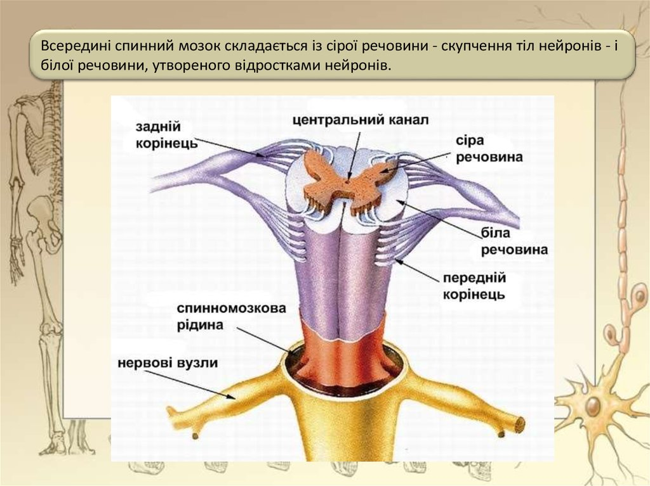

Сіра речовина спинного мозку знаходиться в його середині і має форму метелика, якщо подивитися на його поперечний зріз. Вона складається з великого скупчення нервових клітин (більше 1 млн.), а решта, периферична частина - біла речовина, яка складається з безлічі мієлінових волокон або провідникових шляхів, що з'єднують різні сегменти спинного мозку між собою та з головним мозком. Рухові волокна, що виходять з передніх стовпів, спрямовані до скелетних м'язів.
Спинний мозок виступає регулятором окремих груп м'язів, внутрішніх органів та здійснює управління найпростішими руховими реакціями.
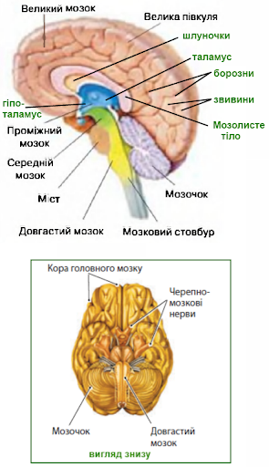
У верхній частині спинний мозок заходить у череп і без різких меж переходить у довгастий мозок — найнижчий відділ стволової частини мозку. Усередині білої речовини довгастого мозку розміщується скупчення нервових клітин (ядер), які мають важливе життєве значення. У продовгуватому мозку, а також у спинному та у всій стволовій частині знаходиться сіттєвидна (ретикулярна) формація, що складається з численних волокнистих утворень і з клітин різноманітної форми та величини. Волокна сіттєвидної формації переплітаються зі всіма аферентними та руховими шляхами, що проходять через них. На рівні продовгуватого мозку ретикулярна формація людини містить близько200тис. великих та до 5 млн. дрібних клітин. Продовгуватий мозок регулює такі автоматичні функції, як діяльність серця, дихання, перистальтику кишок, ковтальні, а також блювальні рухи, під впливом імпульсів, що надходять до них від органів кровообігу, дихання, від язика, травного каналу. У продовгуватому мозку помітно ускладнюється організація рухових актів, тут також знаходяться дуги складних рефлексів голови та тулуба, що викликаються пропріорецепторами шиїта вестибулярного апарату.
Велике поперечно-волокнисте утворення, що охоплює передньо-верхню частину продовгуватого мозку, називають варолієвим мостом, у якому також міститься скупчення сірої речовини. Варолієв міст іннервує слинні залози, м'язи обличчя та м'язи, що повертають очні яблука зовні.
Позаду варолієвого моста знаходиться ще більше, двопівкульне утворення, спечерене численними борознами — мозочок. Його поверхня покрита корою сірої речовини, що складається з трьох шарів клітин. У середньому шарі знаходяться великі клітини з численними дендритними розгалуженнями. На них зосереджені численні контакти (синапси) аксон н их розгалужень зернистих шарів. На одній великій клітині з дендритними розгалуженнями (так звана клітина Пуркіньє) може знаходитися більше 60 тис. контактів. Узагалі ж у корі мозочка людини, за даними
С.М.Блінкова, кількість малих клітин доходить до 100 млрд. Мозочок, функції якого ще повністю не вивчені, відіграє суттєву роль в управлінні тонусом, у розподілі напруження скелетних м'язів, необхідних для координації рухів. Мозочок — регулятор тонічних сухожильних рефлексів. Координацію наших рухів мозочок здійснює у співпраці з вищими відділами нервової системи, у тому числі й з корою головного мозку. У регулюванні нашої моторики бере участь розташоване над мозочком червоне ядро, до якого надходять аферентні імпульси від різних органів чуття.
Над мостом розташований середній мозок, до якого належить чотиригорбкове тіло та ніжки мозку з червоними ядрами по одному з кожного боку. Чотиригорбкове тіло складається з близько 2 млн. клітин, а червоні ядра — ще більші утворення. До них приєднуються аферентні волокна зорового нерва (у переднє двогорбкове тіло) та неврони слухового нерва (у заднє двогорбкове тіло). Із чотиригорбкового тіла виходить іннервація м'язів, що рухають очне яблуко, акомодаційні м'язи та м'язи, що звужують зіницю ока.
Вище знаходиться проміжний мозок, який складається з двох зорових бугрів з кількома великими ядрами (таламус), підбугір'я, або гіпоталамічна область, з важливою залозою внутрішньої секреції — гіпофізом та колінчатими тілами (два зовнішні, пов'язані із зоровими шляхами, та два внутрішні — медіальні, пов'язані з волокнами слухової системи). Великі ядра проміжного мозку мають дуже складну будову та численні внутрішні зв'язки . Вони пов'язані також з іншими ділянками мозку, у тому числі з його вищими відділами. Це належить як до таламуса, так і до підбугір'я. Досить зазначити, що тільки до однієї залози внутрішньої секреції — гіпофіза від таламічної ділянки спрямовується близько 100 тис. волокон, а в ядрах цієї ділянки налічуються сотні тисяч нейронів. Численні зв'язки спостерігаються між ядрами та ретикулярною формацією. Слід відзначити, що ядра соскових тіл містять близько 800 тис. клітин. Особливо цікавим є той факт, що кількість нейронів та між нейронних зв'язків у соскових тілах проміжного мозку людини значно більша, ніж у мавпи та в інших тварин. Це також відноситься і до кількості волокон, що пов'язують ці тіла з передніми ядрами таламуса. Це варто враховувати для розуміння специфіки лімбічної системи мозку, про що буде сказано дещо пізніше.
Підкірна ділянка відіграє істотну роль у життєдіяльності людини і складається подібно до спинного мозку з сенсорної, моторної та вегетативної зон.
Сенсорна зона - це зоровий бугор, де збираються аферентні шляхи від усіх рецепторів тіла. Будь-які доцентрові імпульси — больовий, тактильний, смаковий, нюховий, слуховий, зоровий — перш ніж надійти до кори, потрапляють до зорового бугра. Вони можуть переключатися тут же, у підкірці, на її рухові ядра, у результаті чого здійснюються рухи мимовільного, автоматичного або ж інстинктивного характеру, або спрямовуватися далі до півкуль головного мозку. Підбугрова ділянка підкірки складається з центрів вегетативної нервової системи, які змінюють стан усіх органів тіла при збудженні органів чуття або кори півкуль. Керуючи реакціями внутрішніх органів (у першу чергу серця), підкіркові бугри відіграють істотну роль у афективно-емоційних станах та при роботі м'язів.
Над проміжним мозком, закриваючи собою всю стволову частину зверху та з боків, знаходиться так званий мозковий плащ - найвищий та найскладніший за своєю будовою відділ мозку, що складається з кори великих півкуль, покритих глибокими борознами та великими звивинами. У середині великих півкуль знаходяться великі підкіркові ядра, що мають назву базальних ганглій. Разом із мозковим плащем вони належать до кінцевого мозку. Базальні ганглії також мають міцні зв'язки зі всіма основними відділами мозкового стовбура.
є вищим відділом нервової системи й досягають особливо великого розвитку в людини. Загальна вага мозку коливається в межах від 900 до 2000 г і поступається тільки вазі мозку слона та кита, водночас середня вага головного мозку людини дорівнює 1360 г. У різних людей вага мозку значно варіюється, наприклад, у А.Франса він дорівнював 1017 г, а в І.С. Тургенева - 2012 г.
Але існує межа ваги головного мозку, нижче якої спостерігається різке падіння розумових здібностей, для чоловіків — 1000 г, а для жінок — 900 г. У людини вага головного мозку у 45-49 разів більша, ніж вага спинного мозку, у той час, як у тварин лише у 15-18 разів.
Поверхня кори обох півкуль складає 1468-1670 см. У дітей вона значно менша. Після народження найшвидше збільшується поверхня лобної, нижньотім'яної та скронево-тім'яно-потиличної ділянок кори, які відіграють важливу роль у вищих психічних функціях.
У нижньостволовій частині мозку знаходиться 12 пар черепно-мозкових нервів. Вони спрямовані до очей, вух, носа, м'язів обличчя, голови, язика, губ та глотки, до шкіри обличчя. Виняток становить лише частина додаткового нерва, який спрямований вниз та іннервує внутрішні органи. У цих пучках містяться як чутливі, так і рухові волокна. Кількість останніх у кожному нервовому корінці приблизно однакова та коливається від 3 до 10 тис. Тільки в очному нерві вона значно більша й досягає 25 тис. волокон. Число чуттєвих провідників для різних нервів різне. Більше всього їх у зоровому нервові — близько 1 млн., у чуттєвій пропорції трійникового нерва - 140 тис, у блукаючого — 100 тис, а в нервовому равлику — 30 тис. волокон.
Кора великих півкуль головного мозку за характером будови та розташуванням нейронів і за своїми функціями ділиться на 52 поля (за Бродманом) або більше, ніж на 200 полів (за Ста О.Фогт). У кору великих півкуль надходять імпульси від рецепторів або органів чуття, складаючи таким чином периферичний кінець аналізатора. Схема аналізатора включає 3 частини: 1)рецептор, або орган чуття (вухо, око і т.д.); 2) провідникові шляхи, по яких надходять імпульси до головного мозку; 3) мозковий кінець аналізатора, розташований у певній ділянці кори великих півкуль.
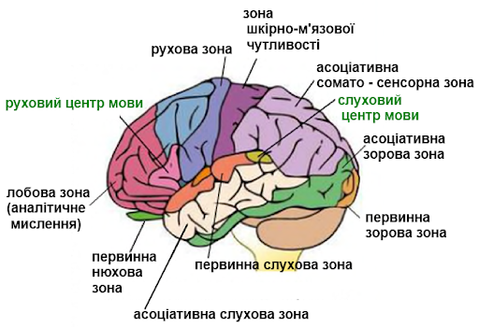
У кожній ділянці кори великих півкуль знаходяться поля, які містять величезну кількість ущільнених клітин. У зоровій зоні кори таким полем є поле потиличної ділянки; у слуховій зоні — поле у верхній частині вискової ділянки; у ділянці шкіряної та м'язово-суглобної чутливості — поле задньої центральної звивини. Складні з'єднання між клітинами в цих ділянках кори забезпечують найбільш тонкий та складний аналіз відповідних (зорових, слухових, рухових, тактильних і т.д.) подразників.
Ушкодження потиличних відділів кори мозку в людини навіть при збереженні органів чуття, як правило, призводять до повної втрати зору, а ушкодження скроневої долі мозку — до повного порушення слуху. Порушення відчуттів, що виникають у результаті враження відповідних ділянок кори головного мозку (при збереженні периферичних органів чуття), називаються центральними — „центральна сліпота", „центральна глухота" тощо.
Слід зазначити, що в кожній ділянці кори є групи клітин, що приймають збудження від периферії, мають чітко визначений просторовий порядок, у результаті чого в корі мозку виникає своєрідна проекція периферичної сприймаючої поверхні (шкіри, сітківки ока тощо). Причому збудження, які йдуть з периферії, надходять до протилежної півкулі мозку відносно боку, з якого вони були викликані (ідеться про функціональну асиметрію мозку).
Чим більше значення має той чи інший подразник у житті людини чи тварини і чим більш тонким та складним повинен бути аналіз цих подразників, тим більшу площу займає в корі головного мозку представництво того органа чуття, звідки надходять ці подразнення. Наприклад, значну територію в корі мозку займають клітини, пов'язані з м'язами губ та язика — органів мовлення, а найменше місце займає функціонально менш важливе представництво тулуба, пальців ніг тощо.
Харчування клітин мозку здійснюється завдяки мозковій рідині, що заповнює спинномозковий канал та чотири порожнини (шлуночки) головного мозку, а також через сильно розгалужену систему мозкових кровоносних судин. Мозкової рідини в ЦНС людини небагато, близько склянки. Але для того, щоб мати певну уяву про грандіозність мережі кровоносних капілярів мозку, достатньо сказати, що їхня загальна довжина дорівнює приблизно 560 км.
У процесі еволюції низка ділянок кори головного мозку вдосконалилася або набула нових функцій, яких не було і немає у тварин: вони стали мовними ділянками кори головного мозку.
У даний час процеси, що характеризують функціональний стан клітин кори головного мозку, реєструються та вивчаються за допомогою спеціальних електрофізіологічних приладів. Як показали численні дослідження, життєдіяльність нервових клітин виражається через певний рівень електричної активності та постійні коливання електропотенціалів. Підсилені в десятки разів ці електричні потенціали (струми дії) можуть бути зареєстровані спеціальними приладами (гальванометром, осцилографом, потенціометром), які можуть записати криву електричної активності кори головного мозку — електроенцефалограму (ЕЕГ). Сучасна електронна та комп'ютерна техніка дозволяє ще на більш високому рівні реєструвати, записувати, диференціювати й аналізувати електропотенціали мозку.

3. Мозок як орган психіки
Як психічні, так і нейрофізіологічні процеси — це функції мозку, результат його відображувальної діяльності. Але рівень психічних процесів виявляється як більш високий та якісно відмінний від нейрофізіологічного. Отже, виникнення питання про нейрофізіологічні механізми психічної діяльності треба розуміти не як пояснення психічних процесів з нейрофізіологічної точки зору, а як пошук тієї нейрофізіологічної системи, на основі якої виникають ті чи інші психічні акти і яка не вичерпує механізму психічної діяльності.
Залежність суб'єктивних психічних явищ від матеріальних механізмів мозку вже давно доведена наукою, і вона виявилася безпосередньою, безумовною та абсолютною, тобто більш тісною, ніж пануючий у науці причинний зв'язок явищ та залежність нервових процесів від зовнішніх умов та подразників, що їх визначають. І дійсно, для всіх форм причинних залежностей приймається перенос матерії та пересування від причинило наслідку при збереженні та виконанні фізичних законів збереження. Але ніякої особливої психічної енергії наука до цього часу не виявила. Обернений вплив наслідку на причину в багатьох випадках безперечний, але жодного випадку зворотного впливу суб'єктивних явищ на мозок ніколи, ніким і ніде не спостерігалося.
Популярне побутове уявлення, згідно з яким від страху в нас завмирає дихання, від сорому приливає кров до обличчя, від гніву частішає серцебиття, за своєю суттю є неправильним. Усі ці приклади вказують на реакції вегетативної нервової системи (які неможливі без фізіологічних подразників) і на обумовленість вегетативних функцій фізіологічними впливами кори головного мозку (КГМ). Там, де є вплив психічного на матеріальне, це психічне при ближчому розгляді завжди має свої матеріальні фізіологічні механізми, які і є реальною причиною такого ефекту. Дія будь-якої причини завжди залежить від низки умов, при невиконанні яких вона не спостерігається. Ніяких психічних явищ без тіла наука ще не виявила. Тобто всі відомі та уявні впливи зовнішнього світу на суб'єктивний психічний світ людини завжди проходять через її мозок — це абсолютна істина.
Можна було б і далі продовжувати загальну аргументацію, але краще навести конкретні наукові факти. Наприклад, при подразненні певних структур мозку електрострумом можуть виникнути яскраві суб'єктивні явища. Але відомо, що ми бачимо, чуємо, відчуваємо не тільки через очі, вуха, шкіру, а й через потилицю, висок, тім'я, тобто через певні цитоархітектонічні поля. Інакше кажучи, при цілісності периферичних органів чуття, але внаслідок хворобливих чи травматичних порушень відповідних відділів кори може спостерігатися повна чи часткова сліпота, глухота тощо.
Ще яскравіше та переконливіше виглядають факти викликання суб'єктивних явищ шляхом подразнення електрострумом відповідних зон кори без стимуляції органів чуття. Так, при подразненні струмом, наприклад, зорових чи слухових ділянок кори головного мозку викликаються зорові чи слухові галюцинації.
Крім того, факти подразнення певних зон кори струмом не обмежуються сферою відчуття та сприймання, але й вимушених галюцинаторських спогадів, штучних інтерпретаційних реакцій, рухових, семантичних та смислових порушень мовлення тощо. Але не можна, наприклад, сказати, що ми бачимо потиличною ділянкою мозку через очі. Правильніше висловитися, що ми бачимо за допомогою очей та потиличної ділянки мозку в результаті цілісної діяльності мозку.
Наведені матеріали свідчать про зв'язки всіх психічних явиш з роботою вищих відділів мозку. Але для повного розуміння психічної діяльності необхідно отримати відповідь на два питання: 1) з якими мозковими структурами ті чи інші психічні явища пов'язані і 2) як ці структури працюють, тобто які фізіологічні механізми психічної діяльності.
Існує немало даних відносно індивідуальних особливостей ЕЕГ, які деякі дослідники намагаються пов'язати з особливостями психічної діяльності людини. Так, А.Ремонд та Н.Лезевр досліджували співвідношення між структурою ЕЕГ та розумовою діяльністю, використовуючи тести. Одержані дані дозволили розподілити всіх досліджуваних на 3 групи:
- 1. У досліджуваних першої групи (19% загальної кількості) альфа-ритм був повільний, з частотою 8-9 Гц, мав високий індекс, слабо змінювався при аферентних подразниках. Досліджувані, як правило, реагували повільно, але не відзначалися стабільними результатами при випробуваннях за допомогою психологічних тестів.
- 2. У другій групі досліджуваних (49%) частота альфа-ритму складала 9-11 Гц, переважно в задніх відділах мозку, цей ритм значно змінювався при аферентних подразненнях. У досліджуваних цієї групи виявилися найкращі результати при перевірці тестів, усі вони були добре емоційно адаптовані.
- 3. У досліджуваних третьої групи (32%) малюнок ЕЕГ був складним, поліритмічним, з тенденцією до десинхронізації, спостерігалися чіткі реакції на аферентні подразнення; альфа-ритм недостатньо регульований або його зовсім не було, тета- і бета-акгивності були підсилені. Ці досліджувані показали погані тестові результати, були повільними в рухах, емоційно нестабільними. Голландські дослідники Дж. де Ланге, В. ван Левен та П.Верре, зіставивши результати психологічних тестів та характер ЕЕГ, розподілили досліджуваних на 4 групи. До групи А вони віднесли осіб з моноритмічною альфа-активністю, психологічно вони характеризувалися як „упевнені в собі, з відсутністю напруження та тривоги". Досліджувані групи Б мали поліритмічну альфа-активність з домінуванням частот 10,5-12,0 Гц, з психологічної сторони характеризувалися „інтенсивною напругою та тривогою". У досліджуваних групи В відзначено наявність значної кількості тета- та бета-хвиль, поліритмічність альфа-активності з домінуючою частотою 9-10 Гц. Для них характерна „незначна напруга та слабка впевненість у собі". Досліджувані групи Г за одними показниками наближалися до групи А, а за іншими - до групи Б.
Деякі дослідники пов'язують наявність у ЕЕГ уповільненого альфа-ритму та тета-хвиль з великими здібностями до розв'язування складних задач. Для пояснення цього факту використовували уявлення про те, що в центральній системі відбуваються процеси "вибіркової інактивації", які обмежують іррадіацію процесу збудження та сприяють цим самим полегшенню виконання конкретних поведінкових актів. При цьому вважалося, що саме альфа-ритм виступає регулятором такого вибіркового „зворотного гальмування ".
Стан людини, за якого добре виражений альфа-ритм, Д.Ліндслі характеризував як стан, сприятливий для виникнення різного роду „вільних асоціацій", для спокійних роздумів. При підсиленні більш повільних коливань у зв'язку з переходом до дрімотного стану відбувається утруднення мисленнєвої діяльності, спостерігається послаблення та розрив логічних побудов, плутанина думок, неадекватне сприймання дійсності. Таким чином, експериментальні дослідження доводять, що дійсно існують особливості ЕЕГ, які пов'язані з особливостями розумової діяльності людини.
Дослідження І.П. Павлова та клінічні спостереження свідчать проте, що, крім звичайних чотирьох типів нервової діяльності, спільних для людини та тварин, існують також спеціально людські типи вищої нервової діяльності: художній, мисленнєвий та середній.
Нині механізми емоцій пов'язують з певними мозковими структурами, у яких відбуваються невідомі поки що психофізіологічні процеси, з певними гормонами, що виділяються у кров залозами внутрішньої секреції під контролем таламуса та кори великих півкуль. Але разом з тим одержані фізіологами дані мають велику цінність для побудови повної психофізіологічної теорії емоцій.
Перший крок на цьому шляху був здійснений відомим психологом XIX ст. В.Джемсом та російським фізіологом Л .Ланге, які одночасно висловили думку про те, що загальновідомі зовнішні прояви емоцій зовсім не є наслідком, як найчастіше думають, а радше за все навпаки — причиною. Джеме писав: „Наш природний хід думок відносно цих простих емоцій (тобто горя, страху, гніву, любові) полягає в тому, що наше суб'єктивне сприймання якогось факту збуджує суб'єктивне почуття, яке називається емоцією, і що цей останній стан духу викликає тілесний вияв. Моя теорія, навпаки, полягає втому, що тілесні зміни йдуть безпосередньо за сприйманням збуджуючого організм чинника і що наше відчуття цих самих змін і є емоція".
Отже, це положення зрозуміле і, здавалося б, було прийняте. Але теорія Джемса-Ланге викликала багато дискусій та стала поштовхом до фізіологічних досліджень, оскільки поняття „тілесні зміни" при емоціях було не конкретне та, крім загальноприйнятих зовнішніх реакцій, може включати в себе центральні, мозкові структури. Визнання цього моменту зразу зробило загальну позицію Джемса суперечливою. Адже тілесні зміни периферичного характеру не можуть виникнути раніше мозкових процесів, що регулюють їх. З іншого боку, це залишається істинним і до цього часу, оскільки жодні суб'єктивні явища емоційного порядку не можуть передувати мозковим процесам.
Відомий англійський фізіолог У.Кеннон частково розвинув теорію Джемса-Ланге, відзначивши, що між периферичними змінами у м'язах, внутрішніх органах та вищим відділом мозку - корою знаходиться таламус, який і відповідає за емоції. Таламус може прямо або за участю кори регулювати діяльність судин та всіх внутрішніх органів, що збуджуються при емоціях. Так, щоб викликати у кішок реакції люті та страху, У.Кеннон прив'язував їх та приводив до них собак, що гавкали. При цьому спостерігалося підвищення частоти серцевих скорочень, розширення зіниць, підняття дибом шерсті, потовиділення, збільшення кількості еритроцитів, що надходять у кров із селезінки, що свідчило про підсилення секреції адреналіну — гормону наднирників.
Таким чином, поняття „тілесні зміни" при емоціях конкретизувалося та значно збагатилося за рахунок вивчення функцій вегетативної нервової системи.
За останні роки було відкрито кілька гормонів гіпофіза та встановлено, що він регулює діяльність інших ендокринних залоз, які взаємно впливають одна на одну. Так, наприклад, щитовидна залоза впливає на інтенсивність основного обміну, коли активність організму мінімальна, а один із гормонів підшлункової залози — інсулін регулює засвоєння організмом цукру.
Складна саморегулююча діяльність нервової системи людини здійснюється завдяки її рефлекторній природі. Заслуга поширення рефлекторного принципу на всі психічні процеси (як несвідомі, так і свідомі) належать І.М.Сеченову та І. П. Павлову. У своїй праці „Рефлекси головного мозку" І.М.Сеченов висунув наукове положення про те, що в основі всієї психічної діяльності лежить рефлекторна робота головного мозку — „всі акти свідомого і несвідомого життя за способом походження суть рефлекси". І.П.Павлов експериментально обгрунтував рефлекторний принцип роботи головного мозку і відкрив основні фізіологічні закони, що лежать в основі психічної діяльності.
Рефлекс — це зворотна реакція організму на подразнення рецепторів чи органів чуття, що здійснюється за участю нервової системи.
Нервові імпульси при здійсненні рефлексів передаються за рефлекторними кільцями, які включають не менше 5 ланок. Усі рефлекси діляться на безумовні та умовні.
Безумовні рефлекси — це вроджені, успадковані організмом реакції на дію зовнішнього середовища. Вони характеризуються постійністю і не залежать від навчання та спеціальних умов для їх виникнення. Це такі рефлекси, як захисний, харчовий, орієнтувальний, статевий тощо.
Умовні рефлекси, набуті організмом у процесі життя, забезпечують відповідну реакцію живого організму на зміни в навколишньому середовищі і на цьому підґрунті врівноваження організму з середовищем.
На відміну від безумовних рефлексів, які здійснюються нижчими відділами ЦНС (спинним, продовгуватим мозком, підкорковими вузлами), умовні рефлекси у високоорганізованих тварин та в людини здійснюються в основному вищим відділом ЦНС (корою великих півкуль головного мозку).
Умовний рефлекс, як відзначав І.П. Павлов, це явище фізіологічне, оскільки воно пов'язане з діяльністю ЦНС, і водночас психологічне, оскільки є відображенням у мозку конкретних властивостей подразників із зовнішнього світу.
Утворення умовно-рефлекторного зв'язку вимагає низки умов:
- 1. Багаторазовий збіг у часі дії безумовного та умовного подразників (точніше, з деяким випередженням дії умовного подразника). Іноді зв'язок утворюється навіть при одноразовому збігу дії подразників.
- 2. Відсутність сторонніх подразників. Дія стороннього подразника під час утворення умовного рефлексу приводить до гальмування (або взагалі до припинення) умовно-рефлекторної реакції.
- 3. Велика фізіологічна сила (чинник біологічної значущості) безумовного порівняно з умовним подразником.
- 4. Діяльний стан кори головного мозку.
Зазнаючи на собі впливу великої кількості сигналів із зовнішнього світу та організму, кора великих півкуль мозку здійснює складну аналітико-синтетичну діяльність, яка обумовлює широту, багатогранність, активність зворотних нервових зв'язків, забезпечує людині краще пристосування до зовнішнього світу, до умов життя, що змінюються.
Таким чином, для представників тваринного світу дійсність сигналізується майже виключно тільки подразниками та слідами їх у великих півкулях, які безпосередньо надходять до спеціальних клітин зорових, слухових та інших рецепторів організму. Це те, що ми маємо в собі як відчуття, уявлення, враження від навколишнього середовища, виключаючи слово почуте та побачене. Це - перша сигнальна система дійсності, спільна в людини з тваринами. Але слово склало другу, специфічно людську сигнальну систему дійсності, „будучи сигналом перших сигналів" (І.П.Павлов).

4. Співвідношення психічних і фізіологічних процесів та явищ
Оскільки органом свідомої діяльності людини є кора, питання про співвідношення психіки та мозку зосереджується в першу чергу на питаннях про співвідношення психіки та кори великих півкуль головного мозку. Останнє є не що інше, як проблема функціональної локалізації або ж локалізації психічних функцій у корі.
Учення про локалізацію пройшло кілька фаз, зміна яких яскраво відображає боротьбу двох течій, котрі існують дотепер і відповідають сучасному стану наукових досліджень. На початку XIX ст. Галль, відображаючи психологічну теорію здібностей, намагався побудувати френологію (гр. phren — розум), або органологію мозку. Він розглядав мозок як сукупність мозкових органів, у яких він локалізує такі складні психологічні утворення, як почуття, пам'ять, батьківську любов, поетичний талант тощо. Пізніше проти френології виступив Флоранс, який на підставі своїх досліджень екстерпації частин мозку висунув положення, що мозок є однорідною масою, котра функціонує як єдиний цілісний орган. Засади сучасного вчення про локалізацію складає відкриття Брока, який у 1861 році встановив, що руйнування третьої лобної звивини лівої півкулі пов'язане з порушенням мовлення. Ця ділянка КГМ одержала назву мовно-рухової зони, або центру Брока.
Слідом за відкриттям Броком рухового „центру" мови, Верніке показав зв'язок так званої словесної глухоти із задньою частиною першої вискової звивини, у якій був локалізований центр Верніке,
Далі різними вченими (Дежерін, Ліпман, Екснер, Мунк та інші) були встановлені зв'язки аграфії (порушення письма) із заднім кінцем другої лобної звивини; зорової агнозії (порушення пізнання, впізнання) з ураженням зовнішньої поверхні потиличних долей; порушення шкіряної чутливості — з ураженнями задньої центральної звивини та верхньої тім'яної долі. Тобто ці дослідження встановили низку коркових рецепторних, сенсорних „центрів".
З іншого боку, Гітциг та Фрітч у 1871 р. довели, що подразнення електрострумом певних ділянок кори супроводжується рухами окремих частин тіла. Це привело до встановлення ефекторних центрів кори, розташованих з обох боків спереду роландової борозни. І рецепторні, і ефекторні центри є проекційними центрами кори. Вони пов'язані з периферичною реакцією та ефектором. Таким чином вималювалася карта кори.
Для пояснення функціонування мозку, розподіленого таким чином на сукупність окремих центрів, необхідно було додатково припустити існування фіксованих асоціативних шляхів або рефлекторних дуг, що об'єднують ці центри. Це було доведено тим, що, як показали дослідження, порушення мовлення, наприклад, пов'язане не тільки з ураженням „центру" Брока, але й інших центрів лівої півкулі. Тому необхідно було пояснити спільну дію кількох центрів у виконанні однієї функції.
Це було підґрунтям локалізаційної теорії, яка існує й досі, і склалася в результаті того, що було висунуто низку гіпотез та теорій, які відображали методологічні тенденції психології. Уявлення про мозок як сукупність або мозаїку окремих центрів, з'єднаних між собою асоціаційними шляхами, відображало концепцію асоціативної психології, від якої походила класична локалізаційна теорія. Уявлення проте, що кожній психічній функції, утому числі й найскладнішій, відповідає певний центр, складає основу теорії психофізичного паралелізму.
Подальша деталізація та уточнення вчення про локалізацію відбулася завдяки дослідженням Флексига про мієлінізацію (обгортання м'якотною оболонкою волокон) різних ділянок кори та дослідженням (Бродмана, Ц. та О.Фохтів) про мієло- та цитоархітектоніку (про волокнистий та клітинний склад) кори.
На основі мієлогенетичних досліджень Флексиг розподілив усю кору на 36 гістологічно відмінних полів. При цьому ВІН виходив з того положення, що функціональне формування та функціональна зрілість центрів пов'язані з мієлінізацією відповідної системи волокон. Вважаючи, що тім'яні та лобні долі, які мієлінізуються найпізніше, позбавлені проекційних систем, що з'єднують їх з нижчими центрами стовбура, Флексиг зробив недостатньо обґрунтований висновок про те, що ці поля є асоціаційними центрами, у яких локалізуються вищі психічні функції.
Подальше вивчення будови кори показало, що виділені асоціативні сфери мають не тільки з'єднувальні, але й проекційні системи, і що відношення між різними ділянками кори значно складніші. Дослідження Мейнерта та Бетца привели до нового вчення про архітектоніку кори.
Цитоархітектоніка вивчає клітинну будову кори, мієлоархітектоніка — хід її волокон. Основний тип будови кори характеризується наявністю в ній 6 або 7 (за О. Фогг) клітинних волокнистих шарів: 1) зонального (або молекулярного) шару, бідного клітинами, та такого, що складається переважно з волокнистих сплетінь; 2) зовнішнього гранулярного, зернистого шару, наповненого дрібними, зернистими, пірамідоподібними клітинами; 3) пірамідного шару, який складається із середніх за величиною і відносно великих пірамідних клітин; 4) внутрішнього гранулярного шару з великою кількістю дрібних зернистих клітин;5) гангліонарного шару, який складається з великих пірамідальних клітин, так званих глибоких пірамід, що досягають особливого розвитку у передній центральній звивині, у якій Бетц виявив „гігантські" пірамідні клітини, що носять його ім'я; 6) поліморфного шару, який складається з клітин різної величини; 7) веретенного шару (за О.Фогт), що містить веретеноподібні клітини та межує з білою речовиною. На основі цито- та мієло-архітектонічних особливостей різних частин кори Бродман та Ц. і О.Фогги склали карти кори головного мозку.

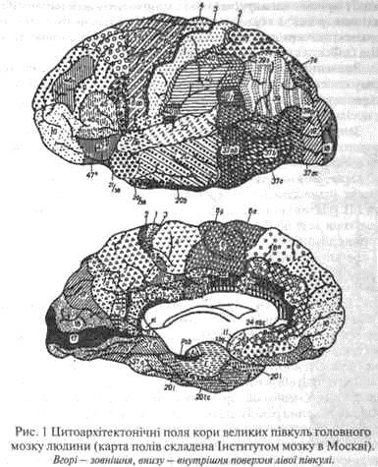

Вивчення філогенезу мозку показало, що у філогенетичному ряду спостерігається всезростаюча анатомічна диференціація кори, причому все більшого розвитку набувають ті ділянки, які є носіями особливо високих функцій.
Запропонований Бродманом принцип поділу кори на основі вивчення її онтогенетичного розвитку знайшов відображення в подальших дослідженнях учених — фізіологів.
Отже, можна вважати, що кора складається з гістологічно різних, індивідуально-диференційованих полів. Так, дослідження І.П. Павлова показали, що руйнування в собаки різних ділянок кори веде до розладу аналізаторної діяльності різних сенсорних ділянок.
Багатий матеріал для розв'язання проблеми локалізації дають сучасні психоневрологи. Виявилося, що клінічні дані про різноманітні форми афазії, агнозії, апраксії не вкладаються в класичну локалізаційну систему. З одного боку, ураження так званої зони мовлення у лівій півкулі при більш детальному дослідженні виявилося пов'язаним з розладом не тільки мови, але й інших інтелектуальних функцій. З іншого боку, порушення мови, різні форми афазії пов'язані з ураженням різних ділянок КГМ.
При оцінці обґрунтованості висновків традиційної локалізаційної теорії необхідно врахувати, що методом екстерпації на основі враження різних ділянок кори можуть бути встановлені лише «центри порушення», а не центри функціонування у власному розумінні. Тому необхідно розрізняти локалізацію патологічного симптому у певному полі й локалізацію функцій у певному «центрі».
Особливе значення для проблеми локалізації має функціональна багатозначність гістологічно певних полів кори. Навіть розподіл кори на окремі сенсорні та рухові ділянки не можна вважати абсолютним. Уся кора функціонує як чуттєво-руховий апарат, у якому має місце лише місцеве домінування однієї або двофункціональних сторін — рухової або сенсорної. Диференціацію функціональних особливостей пов'язана з домінуючим розвитком у даній ділянці одного з двох основних шарів кори. Так, для інтелектуальної діяльності особливого значення набувають доля третьої лобної звивини, нижньої тім'яної та частково вискової оскільки їх ураження дає серйозні порушення вищих психічних процесів.
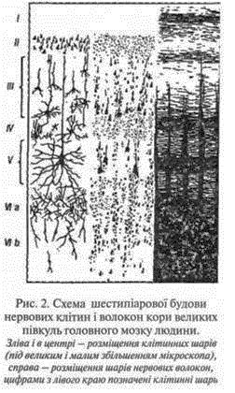
Розв'язання всіх суперечностей між різними дослідженнями питання про функціональну локалізацію може бути досягнуте лише на підставі генетичної точки зору. Міра диференціації кори та розподілу функцій між певними її ділянками на різних ступенях розвитку неоднакова. Так, у птахів ще ніякої локалізації в корі не існує. У середніх ссавців (собаки, коти) локалізація досить відносна: різні зони перешаровуються. У людини на цьому етапі розвитку питання про локалізацію розв'язується по-різному: чим філогенетично старіший який-небудь „механізм", тим він

строгіший. Локалізація у нижчих поверхах нервової системи строгіша, ніж у підкірці, а в останній строгіша, ніж у корі. У корі, усвою чергу, відносно примітивні „механізми" в процесі філогенезу точніше закріпилися за певними її ділянками; у здійсненні ж вищих генетично більш складних функцій, що склалися в процесі історичного розвитку людини, бере участь велика кількість або всі „поля" кори, але різні поля, включаючись до роботи цілого, роблять певний внесок.

